Общественная палата Амурской области

каб. 110, ул. Зейская, 211, г.Благовещенск, 675000
www.opamur.ru, e-mail: op-adm@mail.ru;
тел. (4162) 22-16-48, факс (4162) 22-16-50

Хронология событий

Общественной палаты Амурской области

в июле 2020 года

Установлены итоги общероссийского голосования на территории Амурской области
02 июля 2020 года избирательная комиссия Амурской области установила итоги общероссийского голосования по вопросу одобрения изменений в Конституцию Российской Федерации на территории Амурской области. В мероприятии принял участие председатель Общественной палаты Амурской области Седов В.В.
В соответствии с протоколом Избирательной комиссии Амурской области, число участников голосования, включенных в списки, составило 621 327 участников. Из них проголосовали 367 150 участников голосования.
Число недействительных бюллетеней составило 4 876. На вопрос «Вы одобряете изменения в Конституцию Российской Федерации?», ответили «ДА» 258 548 участников, «НЕТ» — 103 726 участников общероссийского голосования.

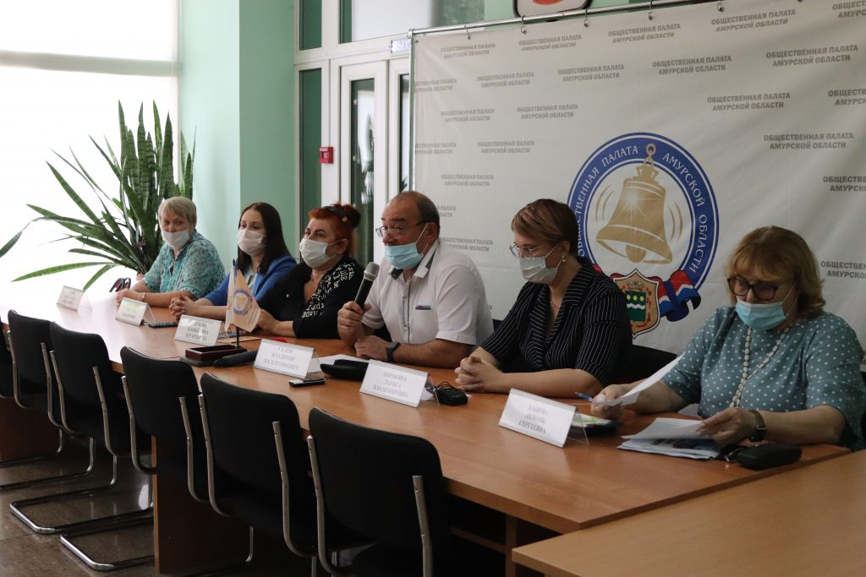
В Общественной палате подвели итоги общественного наблюдения за общероссийским голосованием в Амурской области

02 июля при участии представителей региональных отделений политических партий и общественных организаций состоялась пресс-конференция, на которой была представлена работа практически трёх тысяч наблюдателей.
«Наблюдатели — обязательная часть любых выборов, но в этот раз процесс отличался. Главное отличие общероссийского голосования по поправкам в Конституцию — его продолжительность. Соответственно, наблюдателей тоже должно было быть больше, чтобы обеспечить контроль в каждый из дней на каждом участке. 2991 представитель 11 общественных организаций и 2 политических партий присутствовали на всех избирательных участках в дни голосования. Это в разы больше, чем обычно. Для сравнения, на президентских выборах работало всего 692 человека» — начал своё выступление председатель Общественной палаты Владимир Седов – «невзирая на организационные сложности, связанные с обеспечением санитарно – эпидемиологических мер, голосование прошло в штатном режиме. Все предписания Роспотребнадзора строго соблюдались на всех участках для голосования, это фиксировали общественные наблюдатели. Возможность прийти на участок с 25 июня по 1 июля, голосование «на дому» эти и многие другие меры позволили избежать скученности людей на участках, и предотвратить любые риски, связанные с возможностью распространения коронавирусной инфекции. Состоявшееся голосование без сомнения легитимно и его результаты достоверны».
В течение недели на площадке областной Общественной палаты с 8.00 до 20.00 работал ситуационный центр и была открыта «горячая линия», на которую поступали сообщения от граждан по ситуации на избирательных участках. Вся информация оперативно отрабатывалась членами рабочей группы, которые при необходимости совершали выезды на участки.
«При подготовке к голосованию мы отметили большое желание со стороны граждан быть причастными к этому важному и значимому событию, был продлён срок приёма заявлений от граждан до 29 июня, поэтому наши списки из первоначального количества наблюдателей в 2800 человек увеличились. На некоторых участках было даже до 9 человек, делали графики, чтобы не было скученности. Легитимность голосования и все требования к законности процедуры были соблюдены везде, не взирая на то, где был расположен участок — в городе или в небольшом селе. Голосование состоялось. Я хочу поздравить всех причастных к этому. Поправки приняты!» — прокомментировала Жаккелина Орлова, председатель рабочей группы Общественной палаты области по подготовке и проведению общероссийского голосования по внесению поправок в Конституцию Российской Федерации;
Свою позицию представила уполномоченный по правам человека в Амурской области Любовь Хащева – «работа была организована достаточно чётко и эффективно. В этом вижу большую роль Общественной палаты области. В аппарат уполномоченного по правам человека за весь период поступило только одно обращение, и это свидетельствует о высокой слаженной работе всех ответственных сторон».
Активное участие в контроле за общероссийским голосование и в недопущении распространения фейковой информации приняло региональное отделение Ассоциации «Независимый общественный мониторинг» — «за время голосования на портал поступило более 160 сообщений. Хочу отметить, что среди них не было жалоб и фейков. Все сообщения были информационного характера о том, как проходит процесс голосования на разных участках. Эксперты НОМ подробно изучали всю поступающую информацию и со своей стороны можем сказать, выборы носят легитимный характер в соответствии с нормами законодательства» — сказала Светлана Тюкалова, региональный координатор Ассоциации.
Участники мероприятия отметили ещё одну важную особенность прошедшего голосования – это организация голосования вне помещений — во дворах жилых домов и надомное голосование для всех, кто изъявил такое желание. «Опыт был очень интересен, людям понравилась идея выхода во дворы, это удобно для жителей. Можно применять эту практику и в дальнейшем» — отметила Галина Ткаченко, член рабочей группы Общественной палаты области по подготовке и проведению общероссийского голосования по внесению поправок в Конституцию Российской Федерации.

ПРИГЛАШАЕМ ПРИНЯТЬ УЧАСТИЕ

Видеосеминар в рамках реализации проекта «Ваш помощник в капремонте МКД», с использованием средств Фонда президентских грантов, проводится для жилищного актива Амурской области 09 июля 2020 г. с 10:00 до 12:00 час. (Мск), с 16-00 до 18-00 час. (Благовещенск)

Участники: руководители и сотрудники управляющих организаций, товариществ собственников жилья, кооперативов, представители Советов многоквартирных домов, собственники помещений в многоквартирных домах Амурской области.

Спикеры: представители Департамента мониторинга региональных систем капитального ремонта и экспертно-методического обеспечения ГК — «Фонд содействия реформированию ЖКХ», сотрудники НП «ЖКХ Контроль», Генеральный директор Группы компаний «КОМОС», представители регионального ЦОК и Центра «ЖКХ Контроль» г.Благовещенска Амурской области.

Приняв участие в семинаре, Вы получите ответы на вопросы, связанные с энергоэффективным капитальным ремонтом общего имущества многоквартирных домов и возможностью получения финансовой поддержки за счет средств Фонда ЖКХ, а также обсудите проблемные вопросы реализации Программы капитального ремонта общего имущества многоквартирных домов Амурской области.

Мероприятие пройдет в режиме ZOOM-конференции с возможностью обратной видео- и аудиосвязи. Участие в мероприятии возможно с любого устройства, имеющего подключение к интернету, видеокамере и микрофону (стационарный компьютер, ноутбук или мобильный телефон). При использовании мобильного телефона рекомендуется установить приложение ZOOM, скачав его в PlayMarket (для Android) или в AppStore (для Mac OS). При использовании стационарного компьютера или ноутбука дополнительных установок не требуется.

Просьба прислать подтверждение вашего участия и возможности выступить до 13.00 (Мск) 08.07.2020 г. на электронную почту oprf2012@listl.ru с темой письма «Семинар по ЭКР».

При возникновении сложностей с участием можно также оперативно сообщить об этом на электронную почту oprf2012@mail.ru с темой письма «Семинар по ЭКР».

О Всероссийском конкурсе «Молоды душой» — 2020
Всероссийский конкурс «Молоды душой» — 2020 проводится Ассоциацией волонтерских центров совместно с благотворительным фондом «Память поколений», проявляя заботу о людях преклонного возраста. Конкурс проходит при поддержке Министерства труда и социальной защиты Российской Федерации в рамках программы «Стратегия действий в интересах граждан старшего поколения в России до 2025 года».
Конкурс предусматривает поддержку волонтерских центров и социальных проектов с целью развития добровольческого движения среди старшего поколения, раскрытия их потенциала, содействия в самореализации и улучшения качества жизни как самих «серебряных» волонтеров, так и всего общества в целом.
Основные задачи конкурса — выявление успешных объединений, работающих с людьми старшего поколения в Российской Федерации и распространение лучших практик и форм деятельности волонтерства.

В начале июля 2020 года стартовали два полевых экспедиционных маршрута Амурской бассейновой комплексной экспедиции Русского географического общества: Алданский и Верхне-Амурский

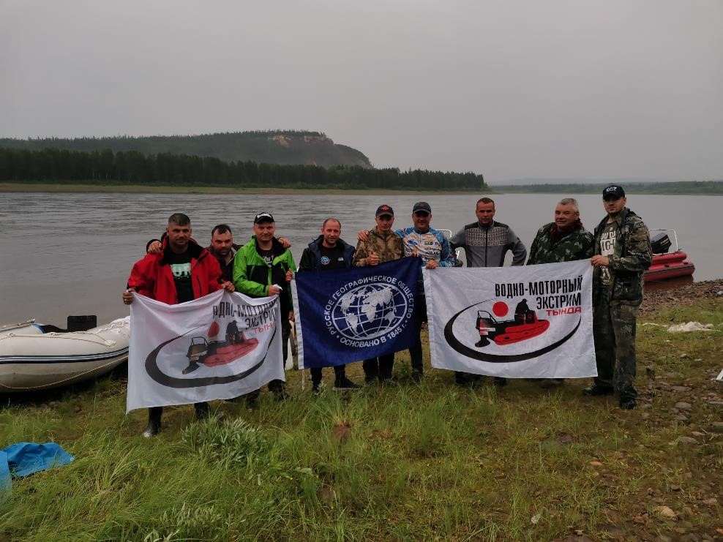
Алданский полевой экспедиционный маршрут выполняется Амурским областным отделением Русского географического общества совместно с Командой водно-моторного экстрима Pro Extreme по проекту этой команды «Водометная экспедиция 2020 года», посвященному 75-летию Победы в Великой Отечественной войне.

В проектном маршруте участвует полтора десятка экипажей водно-моторных судов, представленных 30 участниками.
Состав участников: водники, туристы, фотографы, видеооператоры. География городов участников: Благовещенск, Нерюнгри, Тында, Якутск.
Все участники данного проекта объединились с целью проверки своей выносливости, изучения уникальных мест в тайге и исторической составляющей экспедиции.
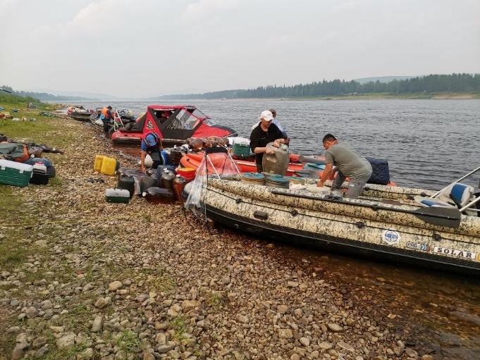
Протяженность маршрута составляет около 3000 километров, трасса маршрута проходит по водным объектам и горно-таежным тропам Республики Саха (Якутия), Амурской области и Хабаровского края.
Особенности маршрута:
самый протяженный маршрут в России, преодолеваемый на водной технике; частично повторяется путь русского землепроходца В.Д.Пояркова; осуществляется штурм водных порогов высокой категории сложности; совершается восхождение на Становой хребет; возводится памятник инженерам-геодезистам на Становом хребте; снимается документальный фильм о маршруте.

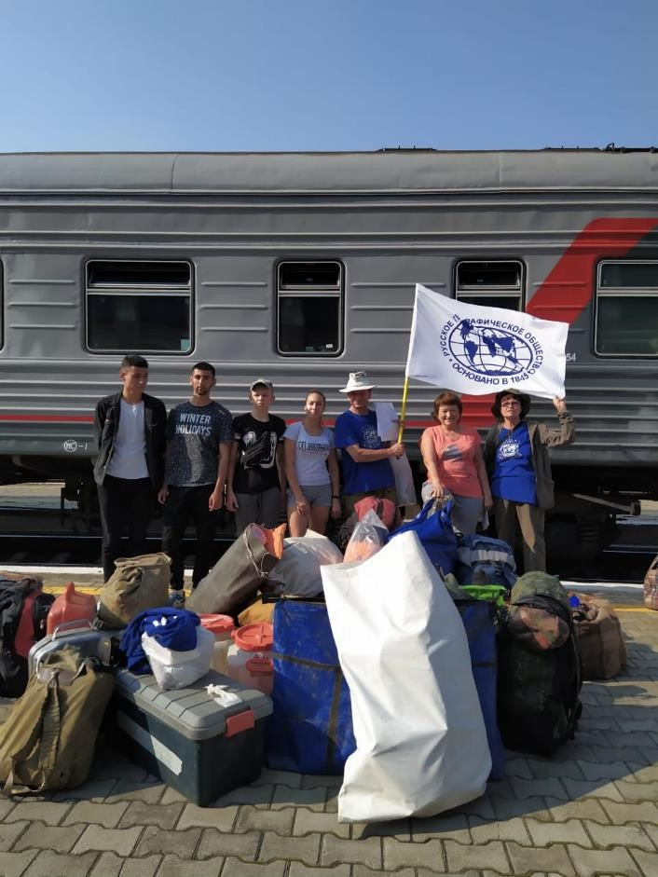
Верхне-Амурский полевой экспедиционный маршрут выполняется Амурским областным отделением Русского географического общества в составе тематического проекта «Mon Amur География и история любви».
Основная цель проекта «Mon Amur»: популяризация реки Амура – одной из крупнейших рек России и всего мира, крупнейшей пограничной реки, через представление медийной информации о ней и планирование туристической активности на ее акватории и берегах.
Основные задачи проекта:
составление и последующее издание фотоальбома «Mon Amur География и история любви;
создание видовых микрофильмов как приложений к томам фотоальбома «Mon Amur География и история любви»;
проектирование постоянных туристических маршрутов по реке Амуру с определением объектов посещения и наблюдения, определением стоянок, планированием расходов времени и ресурсов.
Верхне-Амурский маршрут (от Игнашино до Благовещенска) – первый из двух полевых экспедиционных маршрутов проекта. Позже планируется проведение маршрута по Среднему Амуру (от Благовещенска до Хабаровска).
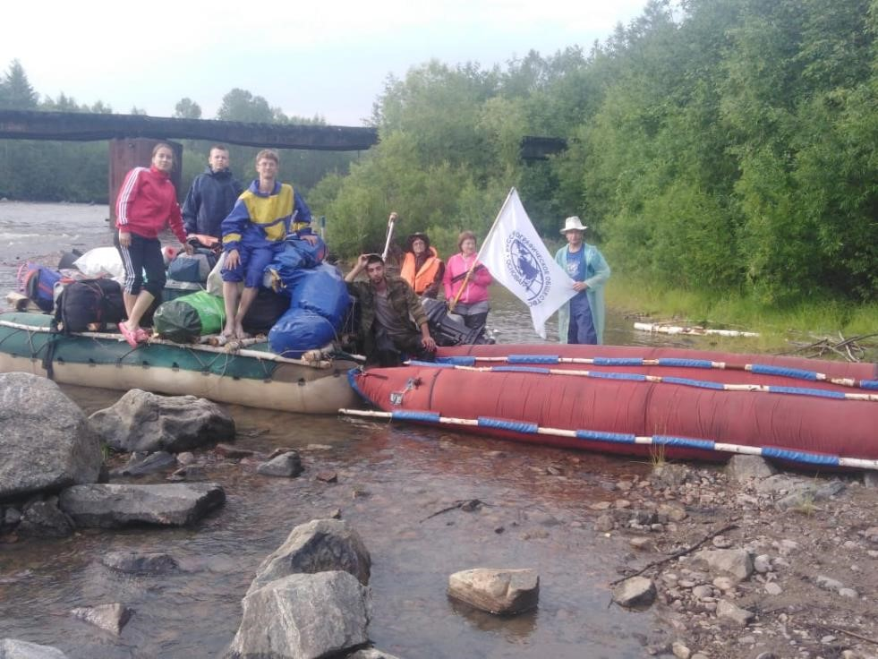
Маршрут частично повторяет путь, которым вышел на реку Амур русский землепроходец Е.П.Хабаров: сплавом по реке Урке от станции и поселка его имени Ерофей Павлович до ее впадения в Амур.

Далее маршрут пройдет сплавом по реке Амуру с ведением фотосъемки и видеосъемки, с остановками в амурских селах и встречами с их жителями, с ведением наблюдений за природными и историческими объектами и явлениями, с полевым определением потенциальных объектов туристической маршрутной инфраструктуры (стоянки, пешие выходы, объекты наблюдений).
Маршрут состоит из двух частей: первая – от устья реки Урки (село Игнашино) до села Черняево, вторая – от села Черняево до Благовещенска. В селе Черняево произойдет частичное изменение состава полевого отряда.
В составе Верхне-Амурского полевого экспедиционного отряда восемь участников. Трое опытнейших путешественников, уже участвовавших во многих полевых маршрутах Амурской экспедиции РГО. Пятеро молодых, начинающих, но уже имеющих опыт полевых работ, путешественников, в том числе – двое студентов Благовещенского государственного педагогического университета.
Весь маршрут планируется пройти до конца июля 2020 года.

На профилактические мероприятия для СО НКО и малого и среднего бизнеса выделили 20 млрд рублей

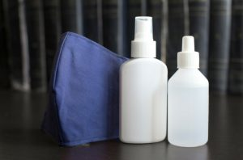
Председатель правительства Михаил Мишустин утвердил 4 июля правила выдачи субсидии на средства дезинфекции для профилактики COVID-19. На субсидию могут претендовать те организации, чья работа происходит с «тесным и длительным» контактом сотрудников, посетителей, клиентов.

Размер субсидии складывается из первоначальных и текущих расходов на профилактические и дезинфекционные мероприятия: первоначальные — фиксированные 15 тыс. рублей, текущие — 6,5 тыс. рублей, помноженные на количество сотрудников, работающих в организации на май 2020 года.

Для ее получения с 15 июля по 15 августа 2020 года нужно направить обращение в налоговую службу.

Министерство социальной защиты населения Амурской области проводит совещание для СОНКО и НКО

23 июля в 10 часов министерство социальной защиты населения Амурской области проводит рабочее совещание с негосударственными организациями, предоставляющими услуги в сфере социального обслуживания.
В ходе рабочего совещания будут рассмотрены следующие вопросы:
подготовка документов для вступления в реестр поставщиков социальных услуг Амурской области;
порядок признания граждан нуждающимися в социальном обслуживании и определении их индивидуальной потребности в социальных услугах;
порядок предоставления социальных услуг поставщиками социальных услуг в стационарной, полустационарной форме социального обслуживания и в форме социального обслуживания на дому;
порядок выплаты и определения размера компенсации за предоставление социальных услуг поставщикам социальных услуг, включенным в реестр поставщиков социальных услуг Амурской области, но не участвующим в выполнении государственного задания (заказа) и т.д.
Приглашаем принять участие в совещании НКО, СОНКО, организации и индивидуальных предпринимателей, предоставляющих услуги в сфере социального обслуживания, планирующих предоставлять социальные услуги независимо от их организационно-правовой формы.
Место проведения совещания: г. Благовещенск, ул. Рабочая, 95 (ГАУ АО «Благовещенский КЦСОН «Доброта»). При себе иметь средства индивидуальной защиты (маску, перчатки)
Подтвердить свое участие необходимо до 17:00 22 июля 2020 по телефону: 8(4162)22-16-53, 22-16-52 или по электронной почте: nko28@mail.ru

Новый состав Общественной наблюдательной комиссии Амурской области приступил к работе

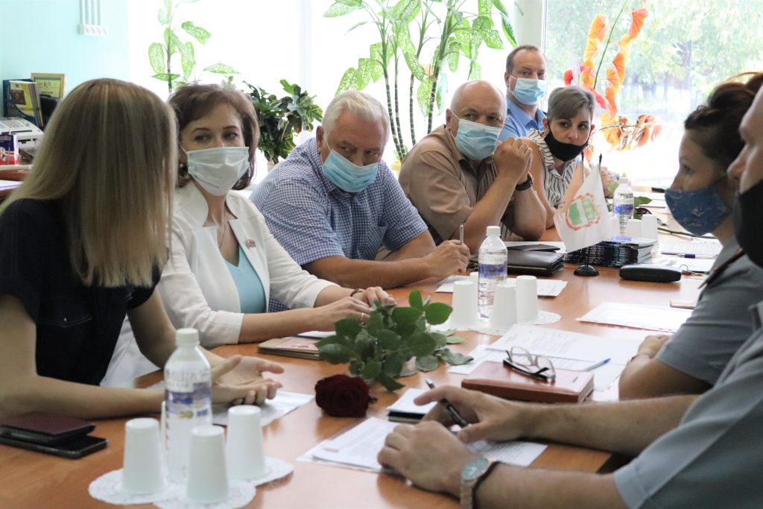
22 июля 2020 года состоялось торжественное вручение мандатов членам нового V состава общественной наблюдательной комиссии Амурской области.
Перед участниками мероприятия с приветственным словом выступил председатель Общественной палаты Амурской области Седов Владимир Валентинович, отметивший, что от работы ОНК сегодня зависит, кто выйдет из мест заключения, люди готовые к честному труду и жизни в обществе без совершения правонарушений или те, кто снова будут совершать преступления, и вернутся обратно.
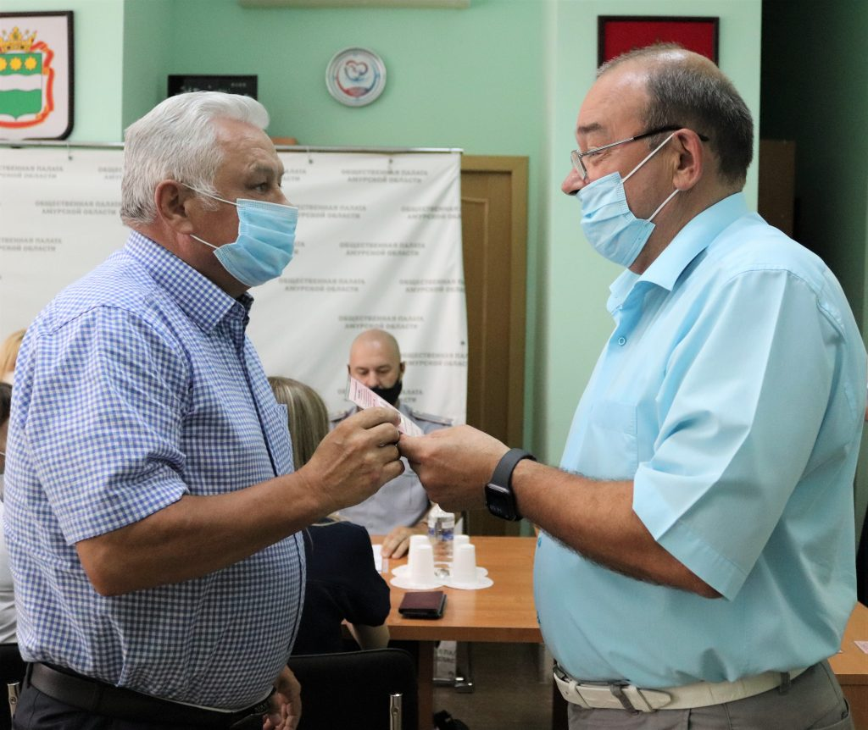
Также новоизбранных членов ОНК региона поздравил заместитель начальника УФСИН России по Амурской области Савин Виктор Александрович и обозначил готовность оказывать помощь и поддержку членам ОНК в их ответственной работе.
Заместитель руководителя аппарата губернатора Амурской области и Правительства Амурской области Снежко Екатерина Алексеевна отметила, что общественная наблюдательная комиссия – одна из непростых форм общественного контроля. С одной стороны, эта работа связана с эмоциональным контекстом, с другой стороны, только объективность и беспристрастность помогут выстроить конструктивный диалог с представителями силовых структур, органами власти в обеспечении соблюдения прав тех людей, ради которых и создана ОНК.
Хащева Любовь Сергеевна – уполномоченный по правам человека в Амурской области отметила, что лица, лишенные свободы и находящиеся в местах изоляции от общества, не лишены гражданских прав. Деятельность ОНК очень важна и полезна, так как это ускоренная помощь в выявлении и исправлении тех моментов, которые в ходе работы не замечаются.
В завершении мероприятия состоялось первое заседание общественной наблюдательной комиссии Амурской области, где был избран ее председатель – Махров Александр Серафимович, а также его заместитель – член Общественной палаты Амурской области Павлова Лариса Болеславовна.

«Поступки и люди 2020» в цифрах

Из 43 обработанных рабочей группой заявок на данный момент больше всего заявок принято из Зейского, Тындинского, Октябрьского районов.

Количество заявок по номинациям:

«Забота о людях» — 12 анкет

«Семейные ценности» — 9 заявок

«Во имя жизни» — 6 заявок,

«Большое сердце» — 5 анкет.

В спецноминациях «Мы вместе»(Волонтер) и «Повод гордиться», появившихся в 2020 году как ответ на вызов времени – пандемию COVID-19 — по 4 анкеты.
«Понятно, что сейчас у медиков и волонтеров горячая пора – область находится на пике по заболеваемости, — поэтому мы призываем всех тех, кто почувствовал заботу и помощь со стороны медработников и добровольцев, не стесняться рассказывать об этом», — прокомментировала ситуацию Ольга Мажарова, член рабочей группы по конкурсу социально значимых поступков «Поступки и люди 2020».
Напомним, конкурс социально значимых поступков «Поступки и люди» стартовал 19 июля.
Конкурс во второй раз проводится Общественной палатой Амурской области совместно с Правительством Амурской области и АНО «Агентство развития гражданского общества Амурской области». Он уже получил статус самого народного, ведь заявку на участие может подать каждый желающий амурчанин, рассказав о добром поступке или о семье, которая достойна уважения в лучшем смысле этого слова.
На первом этапе (с 19 июня по 11 августа 2020 года) все желающие могут подать заявку в выбранной номинации в отношении себя, своего родственника, знакомого или коллеги. Выдвигать номинантов могут как физические лица, так и организации. Заявки принимаются на электронный адрес op-adm@mail.ru с пометкой «Поступки и люди» и на бумажном носителе в Общественной палате Амурской области. Заявки необходимо подавать в формате Word, заполнив анкету, размещенную на сайте Общественной палаты Амурской области и прикрепив фотографию номинанта.
После завершения первого этапа все собранные заявки будут переданы на этап народного голосования. Оно продлится с 14 августа по 14 октября. По итогам в каждой номинации будет определен один победитель, который получит ценный приз и диплом конкурса в рамках торжественной церемонии в ноябре этого года.

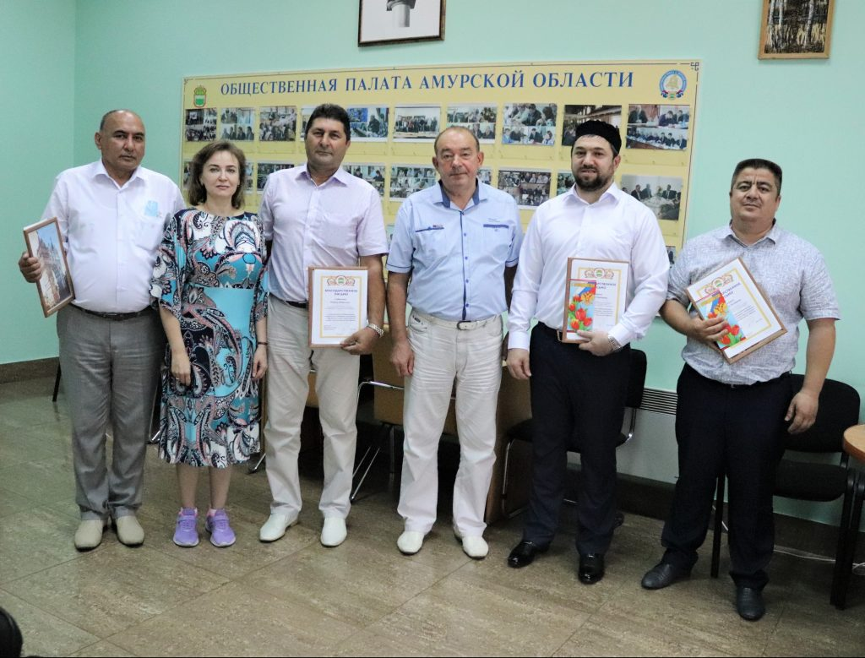
Поздравляем!

30 июля 2020 года прошло торжественное мероприятие, посвященное одному из наиболее почитаемых мусульманских праздников Курбан — байрам.
Курбан-байрам олицетворяет собой милосердие, доброту, любовь к людям. Миролюбие, добрососедство, забота о ближнем — подлинные ценности ислама. Глубокое уважение вызывает патриотизм российских мусульман, ответственная гражданская позиция мусульманских духовных лидеров.
Мусульманская община активно сотрудничает с Общественной палатой Амурской области, вносит весомый вклад в совершенствование духовно-нравственного воспитания молодежи, развитие межконфессионального диалога. И, конечно, ее деятельность очень важна для поддержания межнационального мира и гражданского согласия в обществе.
В связи с этим, за систематическую благотворительную деятельность и плодотворное сотрудничество с Общественной палатой Амурской области в рамках развития гражданского общества были вручены благодарственные письма Общественной палаты Амурской области:
Джанджолову Рахмату Ахматовичу – председателю правления Амурской областной общественной организации «Таджикский Национально-Культурный Центр «ДУСТИ» (ДРУЖБА);
Нифталиеву Тофику Фати-оглы – председателю Амурской областной общественной организации Азербайджанского национально-культурного общества «Араз»;
Рахимову Махмуду Хасановичу – генеральному директору Ассоциации «Национально-культурная ассоциация узбеков и узбекистанцев Амурской области»;
Умарову Рашиду Усмановичу – имаму Местной мусульманской религиозной организации – г.Благовещенск Амурской области Центрального духовного управления мусульман России.

Регламентные мероприятия
в июле 2020 года

2) 6 июля 2020 года состоялось заседание совета Общественной палаты Амурской области методом опроса;
3) 27 июля 2020 года состоялось заседание Общественной палаты Амурской области методом опроса;

Использование ресурсов Общественной палаты Амурской области инициативными гражданами и общественными организациями
в июле 2020 года

Дата | Время | Мероприятие | Координатор
Зал заседаний № 112
22 июля | 15:00 | Организационное заседание ОНК | Махров А.С.

Обзор СМИ о деятельности Общественной палаты Амурской области
за июль 2020 года

Дата публикации | Наименование СМИ | ФИО автора, название статьи
03.07.2020 | www.Blagoveshensk.Bezformata.ru | Представители общественных организаций Амурской области прокомментировали результаты голосования по правке в Конституцию РФ
03.07.2020 | www.Blagoveshensk.Bezformata.ru | "В Общественной палате подвели итоги общественного наблюдения за общероссийским голосованием в Амурской области"
15.07.2020 | www.amur.info | Эксперт о ситуации на Амурском ГПЗ: "Нельзя выплескивать накопившиеся эмоции на тех, кто слабее"
24.07.2020 | www.Blagoveshensk.Bezformata.ru | "Более 40 заявок подано на конкурс "Поступки и люди"

